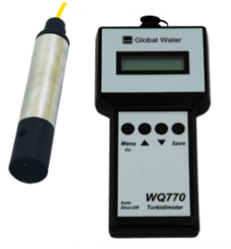
WQ系列水质传感器-WQ770-B便携式浊度仪

WQ770-B浊度仪自带高精度的水下型浊度传感器，适用于环境或工业过程的浊度检测。应用领域包括：河流、水库、地下水、废水、工业污水等的浊度测量。传感器标配7.6米海洋专用线缆，最长可增至30米。
工作原理
WQ770-B的浊度传感器是通过测量90°方向的散射光来获得水样的浊度值，符合美国EPA 180.1分析标准。当传感器的光束射向水中，遇到颗粒物后发生散射，位于90°方向的光电检测器会采集这些散射光信号，散射光强度与水样的浊度成正比关系。WQ770-B的传感器还将利用一个二级光电检测器来修正由光强变化、颜色改变、镜头污损引起的误差。

校准
浊度仪出厂前已获校准，6~12个月内无需再次校准。需要校准时，用户可根据屏幕提示步骤来完成操作。

特 性：
- 便携式仪表，配备水下型传感器
- 简单易用
- 洋领域专用线缆，抗拉力
- 坚固的阳极电镀铝外壳
技术参数
- 测量范围：0~50 NTU，0~1000 NTU
- 精度：±1%（满量程）
- 分辨率：12 bit
- 电源：内置9 V电池
- 预热时间：最少3秒
- 操作温度：0~50 ℃
- 材质：306不锈钢、聚甲醛树脂、蓝宝石光学窗口，聚氨酯外皮线缆
- 最大承压：30 psi（水深约20米）
- 光源：脉冲LED（880 nm）
- 线缆长度：标配7.6米（最大长度30米）
- 传感器尺寸：主体：38 mm（直径）x 216 mm（长度）；保护罩：38 mm（直径）x 51 mm（长度）
- 总长度：229 mm
- 重量：900 g

